|  |  |  |  |  |  |  |  |  |
| --- | --- | --- | --- | --- | --- | --- | --- | --- |
| МИНИСТЕРСТВО НАУКИ И ВЫСШЕГО ОБРАЗОВАНИЯ РФ | | | | | | | | |
|  | |  |  | | |  |  | |
| Пермский государственный национальный  исследовательский университет | | | | | | | | |
|  |  | |  | | |  | |  |
|  | ОТЧЕТ  по лабораторной работе №1  «Создание клиентского приложения по выполнению CRUD операций на популярном информационном ресурсе»  по дисциплине  «Технологии разработки распределенных приложений» | | | | | | |  |
|  |  | | |  |  | | |  |
|  | Работу выполнил студент гр. КМБ-16  Тарарков Андрей Викторович  16.10.2020 | | |  | Проверил  доцент кафедры прикладной математики и информатики  Деменев Алексей Геннадьевич | | |  |
|  |  | | |  |  | | |  |
| Пермь, 2020 г. | | | | | | | | |

**Введение**

Цель работы: Изучение возможностей использования API современных популярных информационных ресурсов внешними приложениями.

Формируемая компетенция: Способность применять на практике теоретические основы и общие принципы разработки распределенных систем.

**Требования к выполнению работы**

1. Разработанное приложение должно предоставлять возможности создания, чтения, обновления и удаления некоторых объектов выбранного информационного ресурса (выполнения CRUD‑операций).

2. CRUD‑операции должны выполняться при помощи API выбранного ресурса, причём по крайней мере один тип операции должен требовать аутентификации на нём.

3. Должна быть возможность выполнения по крайней мере двух CRUD‑операций для одного и того же объекта выбранного информационного ресурса.

**Ход выполнения работы**

В качестве информационного ресурса для работы с его API был выбран Google Drive

Для работы с API диска были использованы библиотеки google-api-python-client, google-auth-httplib2, google-auth-oauthlib

Приложение написано на языке Python 3.8. Среда разработки приложения: PyCharm

Исходный код приложения сохранён в GitHub репозиторий https://github.com/Dasem/trrp1.

**Описание приложения**

С помощью приложения можно просматривать, создавать, редактировать и удалять файлы на личном Google Drive диске. Для работы в приложении необходимо аутентифицироваться с помощью аккаунта Google. При каждом новом запуске приложения производится попытка аутентификации под тем пользователем, который использовался в приложении в последний раз. Приложение не имеет графического интерфейса и запускается в консольном режиме. Если во время работы приложения возникают непредвиденные ошибки, то информация о них выводится в окно приожения, но это не мешает продолжению работы с приложением. Токены пользователей хранятся в файле , шифрование токенов производится посредством библиотеки Fernet.

Так же в целях проверки работоспособности приложения был разработан набор тестов, который можно выполнять также, как и само приложение.

Первый запуск приложения инициирует OAuth авторизацию с помощью браузера, для создания уникального токена авторизированного пользователя: 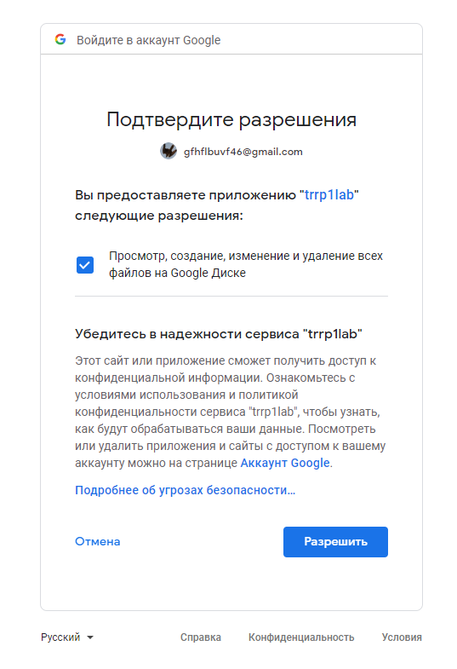

При успешной авторизации появляется меню в котором доступны действия по работе с диском:

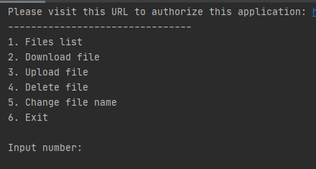

Для просмотра файлов на диске необходимо ввести «1»: 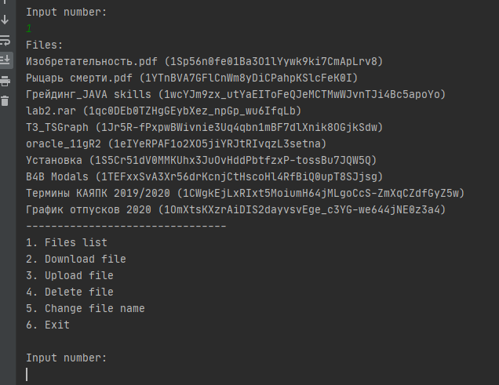

Проверка работы функций в соответствии с требованиями к приложению:

1. Read (Скачивание файлов), производится путём копирования из списка файлов требуемого ID, а так же последующего ввода имени файла для сохранения

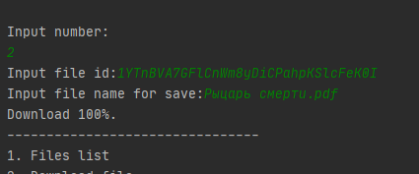

Проверяем наличие файла и целостность:

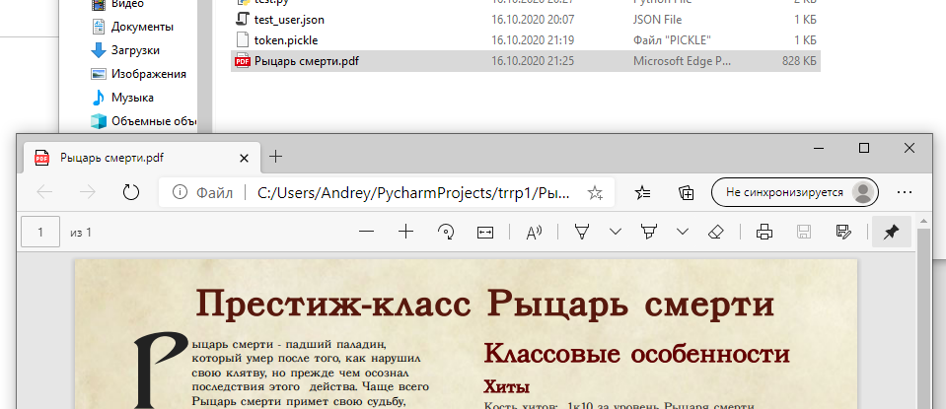

1. Create (Загрузка файла на диск), загружается файл из текущей директории с указанным именем

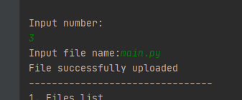

Проверим, выведя список файлов:

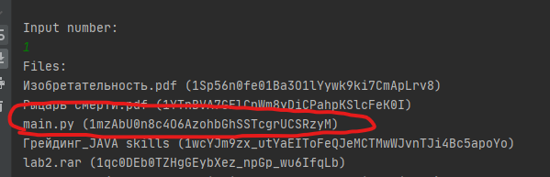

1. Update (Изменение имени файла) вводится ID файла и новое имя файла

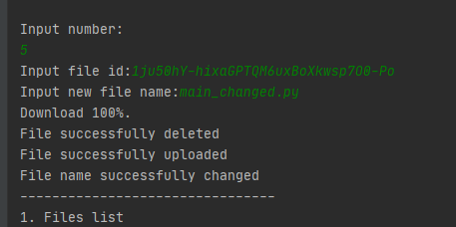

Проверяем:



1. Delete (Удаление файла) вводится ID удаляемого файла

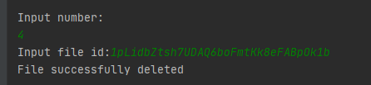

Проверяем:



При необходимости возможно провести все те же проверки путём автоматического тестирования, с помощью запуска скрипта test.py:

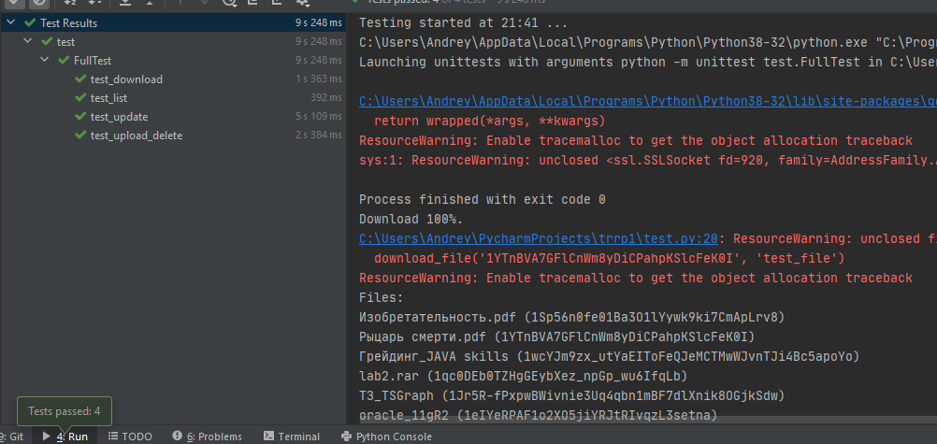

При повторном входе в приложение не требуется повторная аутентификация:

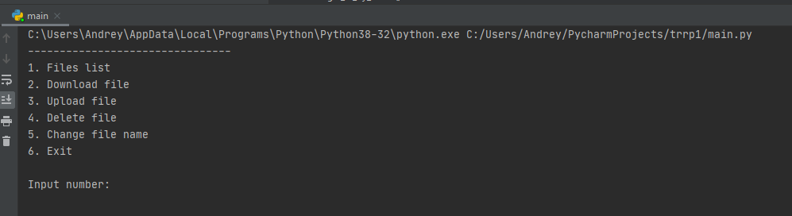

Токен хранится в зашифрованном виде:

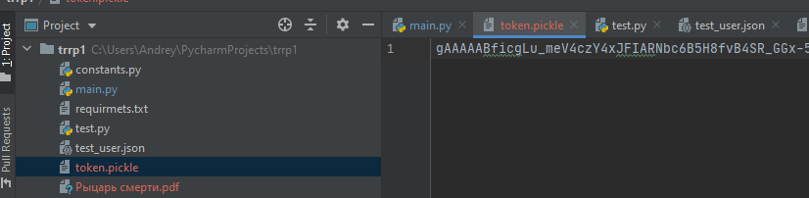

**Заключение**

В работы достигнута цель и выполнены следующие требования:

Приложение позволяет выполнять CRUD операции выбранного ресурса - выполнено корректность операций доказана путём проверки изменения состояния диска. Оценка 4б.

Приложение позволяет выполнять по крайней мере 2 CRUD операции для одного и того же объекта выбранного информационного ресурса выполняется. Создание (create), переименование (update) и удаление (delete) происходило с одним и тем же файлом в примере. Оценка 1б.

В приложении работает аутентификация с помощью аккаунта Google, все операции выполняются только после аутентификации. Оценка 2б.

Приложение не требует повторной аутентификации, если пользователь самостоятельно не выходил из аккаунта во время работы с приложением. Оценка 1б

Параметры успешной аутентификации сохраняются при перезапуске программы в зашифрованном виде - выполняется. Оценка 2б.

**Программное обеспечение, использовавшееся при выполнении работы, а также лицензии**

1. PyCharm, ссылка для получения бесплатной лицензии студентами и преподавателями: <https://www.jetbrains.com/shop/eform/students>. Лицензия: <https://www.jetbrains.com/company/privacy.html>
2. Google Drive API, апи: <https://developers.google.com/drive?hl=ru> , лицензия: <https://developers.google.com/terms>
3. Python 3.8, скачать: <https://www.python.org/downloads/> , лицензия: <https://docs.python.org/3/license.html>
4. Fernet (python библиотека шифрования) <https://github.com/oz123/python-fernet/blob/master/LICENSE>